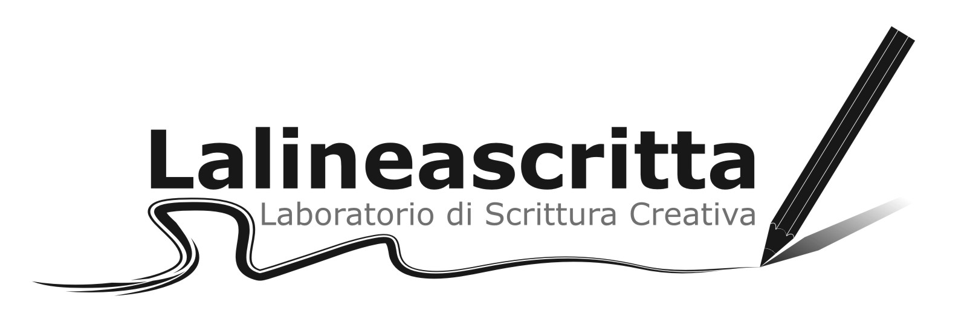
COMUNICATO STAMPA

LALINEASCRITTA Laboratori di Scrittura ideato e a cura di Antonella Cilento
presenta

L'ARCHIVIO NARRATO ovvero IL TEMPO, GRANDE SCULTORE
otto stage di narrazione e drammaturgia da documenti d'archivio

venerdì 4 e sabato 5 dicembre 2015 | con Antonella Cilento
PITTORI: CARAVAGGIO, MATTIA PRETI, VELAZQUEZ
La voce dei personaggi
presso Archivio Storico del Banco di Napoli – via Tribunali 213, Napoli

I pittori del Seicento napoletano – Caravaggio, Mattia Preti, Velasquez ma anche le figure femminili e dimenticate del Siglo de Oro partenopeo – saranno i protagonisti del secondo stage de “L'Archivio narrato ovvero il tempo, grande scultore”, il ciclo di otto incontri (fino all'11 giugno 2016, presso lo storico Archivio del Banco di Napoli in via Tribunali 213) sulla narrazione e la drammaturgia proposti dalla Lalineascritta, il laboratorio di scrittura ideato 23 anni fa da Antonella Cilento e da lei condotto.

Uno stage per rispondere alla domanda: “Cosa viene prima, la trama o i personaggi?” Per Aristotele vince la trama, tuttavia, ammette che senza personaggi nessuna trama è credibile: in questo stage i materiali d’archivio saranno osservati soprattutto in funzione delle personalità nascoste nei documenti. Volti, corpi, comportamenti, tic, abitudini, conflitti: ecco la materia di cui sono fatti i sogni e i personaggi che inventeremo insieme. Personaggi principali, ovvero i protagonisti, personaggi a tutto tondo ma anche personaggi secondari, piatti o “pasticca”: le moltitudini che servono a sorreggere le storie e le loro tipologie. Da guida, come sempre in questo percorso, grandi classici del genere storico.

L'Archivio Narrato è un ciclo di otto stage di scrittura, uno al mese (calendario completo su www.lalineascritta.it) e intende formare i partecipanti alla costruzione del racconto e del romanzo storico a partire dalle fonti economiche della Fondazione Banco Napoli, che custodisce nelle sue 330 stanze il più grande archivio bancario d'Europa. Tra i tanti documenti conservati - “bancali” e “fedi di credito”, antenati degli attuali assegni bancari - si trovano anche gli ordini di pagamento delle Sette opere della Misericordia o della Flagellazione di Cristo proprio del grande pittore Michelangelo Merisi da Caravaggio o, ancora, l’incarico dato al pittore nel febbraio del 1607 dal commerciante slavo Niccolò Radolovich per un dipinto da finire entro il dicembre dell'anno successivo con un anticipo di 200 ducati: una pala d'altare raffigurante una Madonna col bambino insieme ad alcuni santi da realizzare a Polignano a Mare; opera forse persa, forse mai eseguita. Sul punto gli studiosi si dividono ma la descrizione dell'opera, contenuta nei documenti bancari, al momento è l'unica disponibile.

Ma nello stage della Lalineascritta, che non è nuova a questo genere di attività - in ventitré anni ha realizzato percorsi simili presso l’Archivio di Stato di Napoli, la Fondazione Querini Stampalia di Venezia, presso pinacoteche e musei, dalla Stuart di Parma a Capodimonte – ci sarà spazio anche per Mattia Preti, altro importante esponente della scuola napoletana del Seicento. Nato a Catanzaro nel 1613 - e per questo detto Cavaliere Calabrese e, poi, effettivamente nominato Cavaliere da Papa Urbano VIII durante la sua permanenza tra il 1630 e il 1649 a Roma – Mattia Preti è ricordato per aver affrescato le porte della città durante la peste tra il 1657 e il 1659 nonché per la sua famosa tela La Peste di Napoli.

Altro protagonista dello stage di narrativa, condotto dalla scrittrice Antonella Cilento, sarà il pittore spagnolo Diego Velázquez (nato a Siviglia nel 1599). Nel 1623 il conte duca di Olivares, potente ministro di re Filippo IV lo chiama per diventare il pittore ufficiale di corte e, nell'ambito dei suoi lunghi viaggi in Italia, Velásquez sarà due volte a Napoli nel 1629 e 1649, subendo la grande influenza della scuola caravaggesca.

Gli stage si svolgeranno il venerdì (dalle ore 14:30 alle 19:00) e il sabato (dalle ore 10:00 alle 13:00 e dalle ore 14:30 alle ore 19:00).

Questo il calendario dei successivi incontri:

venerdì 15 e sabato 16 gennaio 2016 | con Antonella Cilento
L’ALBERGO DEI POVERI
Ambienti, il profumo dei luoghi

venerdì 12 e sabato 13 febbraio 2016 | con Antonella Cilento
UN INCENDIO AL BANCO
Di lama e di trama

venerdì 11 e sabato 12 marzo 2016 | con Antonella Cilento
1799: I PERSONAGGI DIMENTICATI
Racconto o romanzo?

venerdì 15 e sabato 16 aprile 2016 | con Stefania Bruno
La scena della storia

venerdì 13 e sabato 14 maggio 2016 | con Stefania Bruno
Sentire le voci

venerdì 10 e sabato 11 giugno 2016 | con Stefania Bruno
Smontare e rimontare

Per informazioni e iscrizioni
www.lalineascritta.it, info@lalineascritta.it, laboratori@lalineascritta.it,
tel. 081.2462079 / 349.6303260

Antonella Cilento

E’ nata a Napoli nel 1970. Ha pubblicato romanzi, racconti, reportages: Il cielo capovolto (Avagliano, 2000,) Una lunga notte (Guanda, 2002, Premio Fiesole 2002, Premio Viadana, finalista Premio Vigevano, Premio Greppi, selezionato al Festival du Premier Roman di Chambéry), Non è il Paradiso (Sironi, 2003), Neronapoletano (Guanda, 2004), L’amore, quello vero (2005, Guanda), Napoli sul mare luccica (2006, Laterza), Nessun sogno finisce (2007, Giannino Stoppani), Isole senza mare (2009, Guanda), Asino chi legge (2010, Guanda), Lisario o il piacere infinito delle donne (2014, Mondadori), finalista Premio Strega 2014 vincitore Premio Boccaccio 2014, Bestiario napoletano (2015, Laterza) e, da ultimo, La madonna dei mandarini (NNeditore, 2015).
I suoi romanzi sono tradotti in Spagna, Germania, Francia, Lituania, Corea, alcuni suoi racconti sono editi in Olanda e negli Stati Uniti. Collabora con Il Mattino, L'Indice dei libri del mese, Il Corriere della Sera, Grazia. Ha realizzato per RAI RadioTre i racconti radiofonici Voci dal silenzio e Scisciano Paradise. E’ stata segnalata dal Premio Calvino 1998 per il romanzo inedito Ora d'aria e ha vinto il Premio Tondelli con la sua tesi di laurea. Ha scritto numerosi testi per il teatro e sceneggiature di corti per la regia di Sandro Dionisio e Mario Martone. Un suo manuale dedicato alla scrittura creativa è stato pubblicato da Simone Editore nel 2000: A. Cilento e A. Piedimonte, Scrivere. Guida ai mondi della parola scritta. Ha ideato e conduce il Laboratorio di scrittura Creativa Lalineascritta dal 1993 presso associazioni, librerie, scuole di ogni ordine e grado, forma insegnanti e studenti in tutt’Italia, conduce programmi di formazione e laboratori in web conference.. Ha diretto dal 2005 al 2008 la Scuola Le Scimmie presso l’UPAD di Bolzano. Ha scritto numerosi testi per il teatro. Ha realizzato convegni su Pier Vittorio Tondelli e la scrittura creativa nel Sud Italia (Sudcreativo), rassegne di autori contemporanei, ha ideato e conduce la rassegna STRANE COPPIE da sette anni, dodici autori per dodici grandi classici della letteratura mondiale, ha ideato e condotto L’ORA FATALE, rassegna di incontri fra letteratura e opera lirica. Tutte le info su www.lalineascritta.it e www.antonellacilento.it

Ufficio stampa
Luisa Maradei
333.5903471
luisamaradei@gmail.com

